**BİLİNÇLİ TEKNOLOJİ KULLANIMI!!**

Son yıllarda teknoloji hayatımızın en önemli parçası haline geldi. Televizyon, bilgisayar, akıllı cep telefonları ve internet bir yandan hayatımızı kolaylaştırırken, bir yandan da sosyal hayatımızı daraltıyor. Hayatımızdan artık teknolojiyi tamamen çıkartmak mümkün değil; ancak bilinçli ve verimli kullanarak teknolojinin olumsuz etkilerini hayatımızdan, özellikle çocuklarımızın hayatından çıkartabiliriz.

Teknolojinin yaşamı kolaylaştırmak amacıyla gereğinde kullanılması ve hayatın diğer bölümlerini (aile ilişkileri, çalışma, sosyal ilişkiler, oyun, uyku, yemek vb.) olumsuz etkilememesi bilinçli teknoloji kullanımı olarak tanımlanabilir.

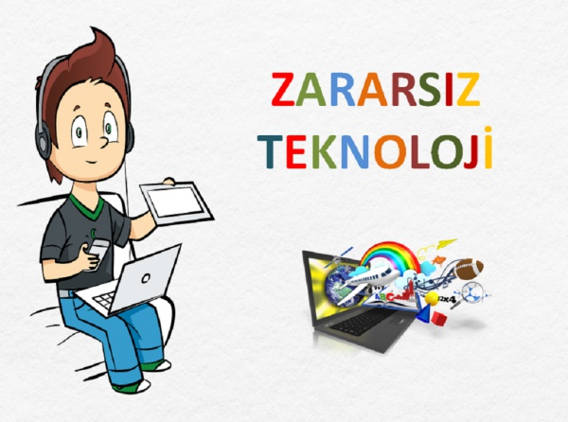

**ÇOCUĞUNUZUN TEKNOLOJİYLE İLİŞKİSİ NASIL OLMALI?**

Teknolojideki gelişmeler geçmişte çocukların dışarıda arkadaşlarıyla birlikte geçirdikleri zamanın büyük kısmını ekran karşısında geçirmelerine yol açmıştır.

Teknoloji nasıl kullanıldığına bağlı olarak çocuğun gelişimini olumlu ya da olumsuz yönde etkileyebilir. Buradaki en temel husus çocuğun ekran karşısında geçirdiği süreyi sınırlı tutmaktır. Diğer bir husus çocuğun ekran karşısında pasif kalmasını önlemektir.

Televizyon, bilgisayar vb. araçları asla çocuk bakıcısı olarak kullanmayın.!!!

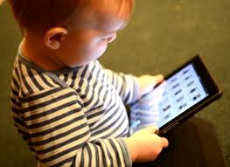

**TEKNOLOJİNİN ÇOCUKLAR ÜZERİNDEKİ OLUMSUZ ETKİLERİ**

• **Sosyal Yaşamdan Kopma**

Çocuk yaşıtlarıyla birlikte olmak yerine ya da anne babasıyla zamanını paylaşmak yerine televizyon veya bilgisayarı tercih edebiliyor ve bunun sonucunda da sosyal ortamdan kopukluk, içe dönüklük, özgüven eksikliği, çevresiyle ve yaşıtlarıyla iletişim kurmada güçlük gibi sorunlar ortaya çıkabiliyor.

• **Var Olan Davranış Sorunlarının Pekişmesi**

Eğer çocuk yalnızlık duygusu hissediyor ve devam eden bir içe dönüklük sorunu yaşıyorsa, çocuğun bu davranış sorunu daha da artarak;

* Arkadaş edinememe,
* Kendi iç enerjisini kullanmada zorluk,
* Derslerde başarısızlık,
* Oyunlara katılmama,
* İstek, gereksinim ve duyguları ifade edememe,
* Grup etkinliklerine katılmama,
* Yalnız kalma isteği,
* Yaşıtlarından ve kalabalık ortamlardan çekinme gibi davranışlar göstermesine neden olabiliyor.

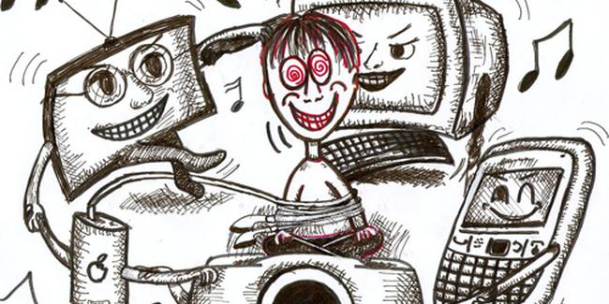

• **Duygusal Duyarsızlığa Neden Olma**

Televizyon programları ya da bilgisayar oyunlarında karşılaşılan şiddet sahnelerine sık maruz kalma yaşanan olaylara karşı duyarsızlığa neden olabiliyor.

• **Dikkat Süresinin Azalması**

Ekrandaki görüntünün hızlı değişimine alışan çocuklar uzun süre dikkat toplamakta zorlanabiliyor.

• **Davranış Olarak Olumsuz Etkilenme**

Gerçekle sanalı ayırt edemeyen çocuklar, izledikleri televizyon programları veya oynadıkları bilgisayar oyunlarından etkilenip gördükleri ya da duyduklarını gerçek yaşamda uygulamaya çalışabiliyor.

• **Çocukluk ve Ergenlik Döneminde Yanlış Cinsel Bilgi Edinme**

**• Çocuklarda Dil Gelişimini Olumsuz Etkileme**

Dil gelişimini etkileyen en önemli faktörlerin başında, aile gelir. Eğer aile içerisinde iletişim yetersizse bebeklerde ve çocuklarda konuşma problemleri görülebiliyor. Ev içinde teknolojik aletler ile vakit geçirmekten konuşmaya vakit bulamayan çocuklarda hem dil gelişim problemleri görülebiliyor hem de günlük konuşma diline değil sosyal medya diline aşina olabiliyorlar.

**• Obezite Gibi Ciddi Bir Rahatsızlığa Sahip Olma**

Çocukların bilgisayar oyunlarına dalma, internetten eğlenceli videolar izleme gibi eylemler ile ekran başında geçirdikleri süreler arttıkça hareketli oldukları zaman dilimleri azalabiliyor. Ayrıca oyunu kaçırmamak için düzensiz yemek saatleri ortaya çıkabiliyor ve abur cubur tüketimi artabiliyor.

**• Göz Problemlerine Neden Olma**

Bilgisayar, tablet, telefon, televizyon gibi cihazlar aldıkları sinyalleri ekran görüntüsü olarak bize sunarken yaydıkları ultraviyole ışınlar sebebiyle çocuklarda bir takım göz problemlerine sebep olabiliyor. Gerek yakından ekrana bakma gerekse uzun süre o ışığa gözleri maruz bırakma çocuklarda göz kuruluğu, göz tembelliği, yakını ve uzağı görememe gibi çeşitli göz hastalıklarına sebep olabiliyor.

**• Elektromanyetik Radyasyona Maruz Kalma**

Teknolojik cihazların kontrolsüz kullanımıyla beraber yaydığı radyasyon sonucunda çocukların başta beyni olmak üzere vücutlarındaki birçok organ bundan etkilenebiliyor ve kanser gibi ölümcül hastalıklara yol açabiliyor.

**• Uyku Bozukluklarına Sebep Olma**

Teknolojiyi kontrolsüz kullanmanın en ciddi zararlarından biri sağlıksız uyku düzenine geçiş yapmayı kolaylaştırmasıdır. Teknoloji beyne eğlence sunarken dijital ekranların yaydığı mavi ışıklar onu dinlenme aşamasına sokmasını engelleyebiliyor.

**• Eklem ve Kas Ağrılarına & Duruş Bozukluklarına Sebep Olma**

Uzun süre ekrana bakarak aynı oturma biçimiyle saatlerce oturmak ve aynı baş-boyun hareketlerini yapmak özellikle gelişim döneminde çocukların gerek iskelet sistemine gerekse kas yapısına zarar verebiliyor. Duruş bozuklukları, el bileği ve boyun ağrıları, kambur yürüme, omurga eğriliği gibi sağlık sorunlara yol açabiliyor.

**• Şiddete Yönelme Eğilimi**

Çocukların oynadığı oyunların çoğunda kısmen veya tamamen öldürme, yaralama eylemleri mevcuttur. Sürekli oyun karakterlerine bu şekilde davranan çocuklarda şiddete yönelme eğilimi olabiliyor.



**BUNUN İÇİN NELER YAPILABİLİR?**

* Ebeveyn olarak çocuklara doğru model olmak adına kendi teknoloji kullanımımız kontrol altına alınmalıdır.
* **Çocukların günlük bilgisayar, televizyon vb. teknoloji aletlerini kullanma süreleri sınırlandırılmalıdır.**

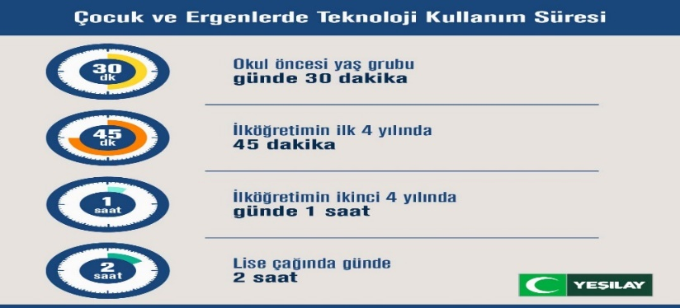

* Teknolojinin zararları çocuklara açıklanmalıdır.
* Akşamları baş başa mutlaka zaman geçirilmeli, yaşıtlarına uygun eğitici oyunlar oynayarak, kitap okuyarak daha doğru alışkanlıkları edinmeleri sağlanmalıdır.
* Televizyon seyrederken ebeveyn olarak seçtiğiniz, çocuğunuzun yaşına uygun programları seyretmesini sağlamalısınız; emin olmadığınız programlarda mutlaka yanında oturarak herhangi bir istenmeyen veya olumsuz görüntü üzerinde açıklama yapıp yanlış anlaması engellenmelidir.
* İnternetin doğru bilgiye ulaşmak amacıyla kullanılması gerektiği anlatılmalı ve kullandıkları dönemlerde mutlaka kontrol edilmelidir
* Çocuğunuzun sizden izin almadan bilgisayarı, tableti, telefonu açıp kullanmamalıdır.
* Anne-baba çocuğun televizyon seyretmesi yerine, arkadaşlarıyla bir araya gelmesi, oyun oynaması, resim yapması, spor yapması, kitap okuması, şarkı söylemesi gibi ev içi ve ev dışı aktiviteleri desteklemelidir. Çocuk bu aktivitelere yönlendiğinde övülmeli, takdir edilmelidir.
* Okul sonrası yapılan sosyal faaliyetlere (müzik, resim, spor kursları gibi) katılmasını sağlayın.
* Çocuğunuzla beraber yapacağınız açık hava faaliyetleri (bisiklet kullanmak, yürüyüş) ya da günlük hayatla veya okudukları ile ilgili sohbetler teknolojiye karşı iyi bir seçenek olabilir.

Aile içerisinde ki sıcak iletişim ortamının kopmamasına özen gösterin. Ve çocuğunuza yaşadığı her türlü sorunda bunları sizinle paylaşabileceği mesajı verin. Çünkü evde çocukla yaşanan iletişim kopmalarında çocuk aile içerisinde bulamadığı iletişimi, sevgiyi ve güveni dışarıda arayabiliyor. İnternette tanıştığı kişilerde bu sıcaklığı bulabiliyor ve çocukça duygularıyla bunlara kanabiliyor. Bu da çocuklarımızın ellerimizin arasından kayıp gitmesine sebep olabiliyor. Bu anlamda aile içerisinde çocukla kurulabilen iletişim çok önemlidir.

**NE YAPMAMALIYIZ?**

* Bu resimdeki babanın yaptığı gibi ağlayan çocuğu televizyonun karşısına oturtarak susturmaya çalışmamalıyız.

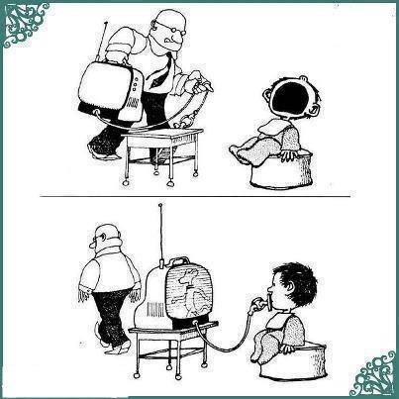

* Akıllı telefon/tablet vs gibi aletleri çocukları teselli etmek için asla kullanmamalıyız.
* Yemek ve çay saatlerinde bilgisayar başındaki çocuğa servis yapmamalı, onun kalkıp aile bireylerine dahil olmasını sağlamalıyız.
* TV veya internet benzeri teknolojik alet merkezli ev düzeni kurmamalıyız.
* Çocukların kontrolsüz ve uzun süre internet kullanmasına izin vermemeliyiz.
* Yemek yemek istemeyen çocuğu tablet, televizyon, telefon ile oyalayarak o farkında olmadan yemek yedirmeye çalışmamalıyız.
* Çocuklarımızın teknolojiyi doğru kullanmasını isterken bizlerin de onlara örnek olacak şekilde tutum ve davranışlar sergilemeli; onların tablet, telefon ile vakit geçirme merakını ve isteğini arttırmamalıyız.